Proiect
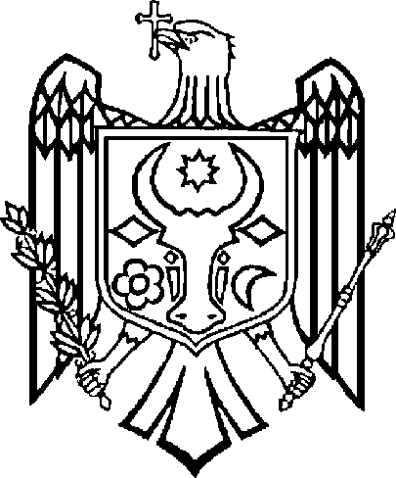
GUVERNUL REPUBLICII MOLDOVA
HOT Ă R Â R E nr.
din 2026
Chișinău

privind modificarea și completarea unor hotărâri ale Guvernului
-------------------------------------------------------------------------------------
În temeiul art. 6 lit. h) din Legea nr. 136/2017 cu privire la Guvern (Monitorul Oficial al Republicii Moldova, 2017, nr. 252, art. 412), cu modificările ulterioare, și al art. 11 alin. (1) lit. g) din Legea nr. 98/2012 privind administrația publică centrală de specialitate (Monitorul Oficial al Republicii Moldova, 2012, nr. 160-164, art. 537), cu modificările ulterioare, în scopul uniformizării procedurii de ocupare prin concurs a funcției de director al instituțiilor publice în care Ministerul Culturii are calitatea de fondator, Guvernul

HOTĂRĂȘTE:

1. Hotărârea Guvernului nr. 1242/2003 despre unele măsuri de implementare a Legii cu privire la teatre, circuri şi organizații concertistice (Monitorul Oficial al Republicii Moldova, 2003, nr. 218-220, art. 1293), se modifică după cum urmează:
1.1. în Anexa nr. 1:
1.1.1. punctul 8 va avea următorul cuprins:
,,8. Directorul instituției propune candidaturile la funcțiile de conducere (director economic, director artistic). Numirea în funcție se efectuează de către directorul instituției, după coordonarea și aprobarea acestora de către fondatorul teatrului, circului sau instituției concertistice.”;
1.1.2. punctul 18 va avea următorul cuprins:
,,18. Numirea, suspendarea, eliberarea sau destituirea din funcție a directorului se efectuează de către fondator. Directorul este selectat în baza unui concurs organizat de către fondator în mod public și transparent. Mandatul directorului este pentru un termen de 5 ani. Concursul pentru ocuparea funcției de director se organizează și se desfășoară în conformitate cu Regulamentul cu privire la ocuparea prin concurs a funcției de director al instituției publice în care Ministerul Culturii are calitatea de fondator, aprobat de organul central de specialitate.”;
1.1.3. la punctul 19 textul ,,Conducerea instituției este asigurată în baza contractului managerial, încheiat cu Ministerul Culturii, conform Regulamentului de desemnare în funcția de conducător al instituției. La propunerea directorului, Ministerul Culturii emite ordin de numire a directorului artistic şi directorului economic.” – se exclude;
1.1.4. se completează cu punctul 21¹ cu următorul cuprins:
,,21¹. Activitatea directorului se evaluează anual, în conformitate cu un Regulament aprobat în acest scop. Evaluarea este realizată de către o comisie instituită de fondator”;
1.1.5. punctul 22 se completează cu lit. m) cu următorul cuprins:
,,lit. m) în limitele competențelor, gestionează, organizează şi implementează sistemul de control intern managerial şi poartă răspundere pentru administrarea bugetului şi a patrimoniului public aflat în gestiunea acesteia.”
2. Hotărârea Guvernului nr. 537/2024 cu privire la organizarea și funcționarea Instituției Publice ,,Oficiul Național de Dezvoltare a Culturii” (Monitorul Oficial al Republicii Moldova, 2024, nr. 361-363, art. 685), se modifică după cum urmează:
2.1. la punctul 2 subpunctul 2.3) se abrogă;
2.2. în anexa nr. 1:
2.2.1. punctul 23 va avea următorul cuprins:
,,23. Directorul este numit, suspendat, eliberat sau destituit din funcție de către fondator. Acesta este selectat în baza unui concurs organizat de către fondator în mod public și transparent. Mandatul său este pentru o perioadă de 5 ani. Directorul este asistat de un director adjunct, numit în funcție de către fondator cu coordonarea, în prealabil, a candidaturii cu conducătorul instituției publice. Concursul pentru ocuparea funcției de director se organizează și se desfășoară în conformitate cu Regulamentul cu privire la ocuparea prin concurs a funcției de director al instituției publice în care Ministerul Culturii are calitatea de fondator, aprobat de organul central de specialitate.”;
2.2.2. la pct. 24 sintagma ,,Directorul poartă răspundere, conform legislației, pentru deciziile luate, pentru utilizarea rațională a mijloacelor financiare ale Oficiului, inclusiv” se substituie cu sintagma ,,Conducerea instituției publice, în limitele competenţelor, gestionează, organizează şi implementează sistemul de control intern managerial şi poartă răspundere pentru administrarea bugetului, a patrimoniului public aflat în gestiunea acesteia, precum și”;
2.2.3. punctele 25 – 35 se abrogă;
2.2.4. se completează cu punctul 36¹ cu următorul cuprins:
,,36¹ Activitatea directorului se evaluează anual, în conformitate cu un Regulament aprobat în acest scop. Evaluarea este realizată de către o comisie instituită de fondator.”
2.3. anexa nr. 2 va avea următorul cuprins:
Anexa nr. 2
la Hotărârea Guvernului nr. 537/2024

STRUCTURA ORGANIZATORICĂ
a Instituției Publice „Oficiul Național de Dezvoltare a Culturii”

Director
Director adjunct
Direcția programe culturale și monitorizarea proiectelor
Biroul Europa Creativă (cu statut de Serviciu)
Secția economico - financiară
Serviciul juridic și resurse umane
Serviciul marketing și comunicare
Secția administrativă

2.4. anexa nr. 3 se abrogă.
3. Ministerul Culturii în termen de 3 luni de la intrarea în vigoare a prezentei hotărârii va aduce în concordanță actele normative aferente domeniului reglementat.
4. Prezenta hotărâre intră în vigoare la data publicării în Monitorul Oficial al Republicii Moldova.
5. Controlul asupra executării prezentei hotărâri se pune în sarcina Ministerului Culturii.

PRIM-MINISTRU Alexandru MUNTEANU

Contrasemnează:
Ministrul culturii Cristian JARDAN

Nr. ______ __________ 2026.

